ЛАБОРАТОРНА РОБОТА №8
ШВИДКЕ ДИСКРЕТНЕ ПЕРЕТВОРЕННЯ ФУР’Є
ТЕОРЕТИЧНА ЧАСТИНА

Пряме перетворення та обернене перетворення Фур’є здійснюється за допомогою виразів:
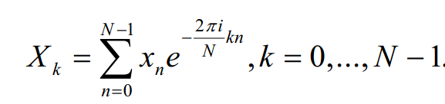 (1)
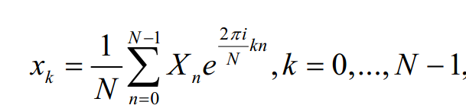(2)

де N-кількість значень дискретного сигналу. 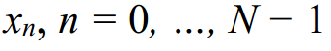-виміряні значення сигналу у дискретних часових точках із значеннями із номерами 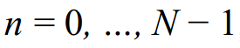 , які є початковими даними для прямого перетворення і кінцевими даними для зворотного перетворення. 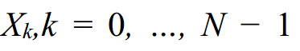 - N комплексних амплітуд синусоїдальних сигналів , які утворюють початковий сигнал. Вони є результатом прямого перетворення і початковими даними для зворотного перетворення. Оскільки амплітуди є комплексними, то за їх допомогою можна обчислити одночасно модуль і фазу.
З виразу (1) випливає, що у випадку комплексності величини x_{k} , то при прямому обчисленні необхідно виконувати N² комплексних множень та додавань. Основна ідея ШПФ полягає у тому, щоби початкову послідовність розбити на дві, більш короткі послідовності. Їх ДПФ може бути скомбіноване таким чином, щоби їх наступне об’єднання дало початкову N – точкову послідовність ДПФ. Так наприклад, якща N- парне, то початкову послідовність можна розбити на дві N/2- точкові послідовності. Тоді для обчисленя ДПФ необхідно буде провести N²/4 комплексних множень і додавань , тобто у двоє меншен ніж у попередньому випадку. Цюоперацію можна буде повторити у випадку якщо N/2 знову виявиться парним.
АЛГОРИТМ ШПФ ІЗ ПРОРІДЖЕННЯМ У ЧАСІ.
Будемо вважати що N=2^{k}. Введемо у розгляд дві послідовності:
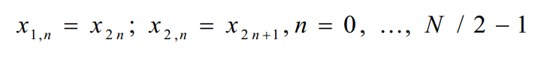 (3)
Причому перша з них є парною, а друга – непарною. Далі для спрощення розрахунків введемо вираз:
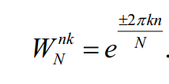 (4)
Який у коді запишеться як:
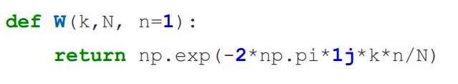
Графічно функція (3) матиме вигляд:
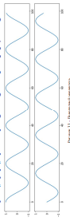
Рис.1 графічний вигдяд для функції що описується фомулою (4)
Як видно з рис.1 , функція (4) є періодичною з періодом N, тобто:
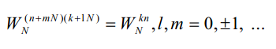 (5)
Частинна коду для побудочи рисунку запишеться як:
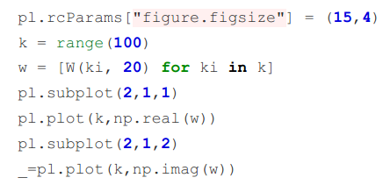
У формулі (1) окремо виділимо складові, які які відповідають парним і непарним номерам. У результаті отримаємо:
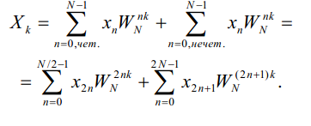 (6)
Оскільки вираз (6) із врахуванням (4) запищемо у вигляді:
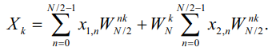 (7) тобто:
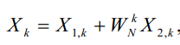 (8)
Де 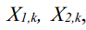 рівні N/2 точковому ДПФ послідовностей x_{1,n} та x_{2,n} відповідно.
Із (7) випливає що N точкове ДПФ може бути розкладене на два N/2 точковихДПФ. Якщо б N/2 точкове перетвореня обчислювалось звичайним способом, то необхідно було би здійснити комплексних множень. При великих значенях N (якщо 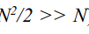), це дозволяє скоротити обчислення на 50 відсотвів.
Код для обчислень:
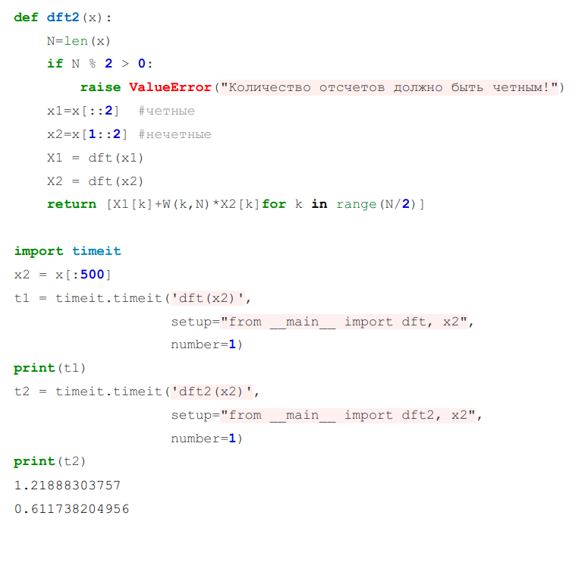

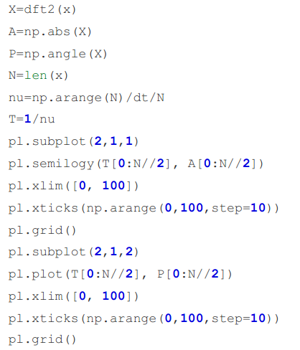
Оскільки X_{k} є визначеним при 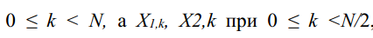, то необхідно до визначити вираз (8) для значень 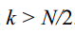. Для цього використаємо властивість періодичності ДПФ і цей факт що:
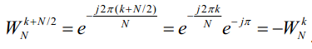 (9)
Тоді отримаємо:
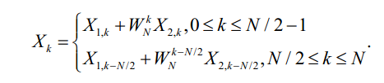 (10)
Вираз (10) описує описує N точкове Фур’є перетворення, яке складається з двох N/2 точкових перетворень. Видно що для отримання кожного коефіцієнта Фур’є X(k) необхідно виконати одне множення і одне додавання (або віднімання).
Варто пояснити, чому на кожному кроці виконується N/2 а не N множень. Для цього розглянемо вираз (10) і та запишемо X₀ та X_{N/2} у вигляді:
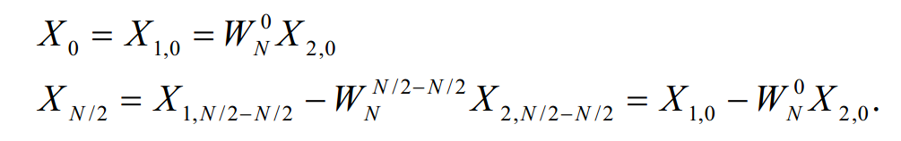 (11)
Як видно з останнього виразу, X₀ та X_{N/2} обчислюються майже однаково , за виключенням того, що у X₀ необхідно додавати а у X_{N/2} – віднімати один і той самий вираз у вигляді множника. Отже цей множник можна порахувати один раз . Таким чином щоби обчислити два коефіцієнти Фур'є , необхідно порахувати лише один добуток.
Якщо продовжити розбиття послідлвності на дві підпослідовності і використати такий самий механізм, то можна ще у 2 рази зменшити кількість множень. Таким чином ми на кожному кроці виконуємо N/2 множень , а таких кроків є 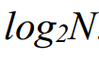. Тоді число множень буде рівне 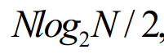, що вно є значно меншим від N² / наприклад при N=1024, число множень зменшується у 100 разів.
Розглянемо роботу алгоритму на прикладі 8-точкової послідовності, тобто N=8. Вираз 10 модна представити за допомогою схеми , яка показана на рис. 3
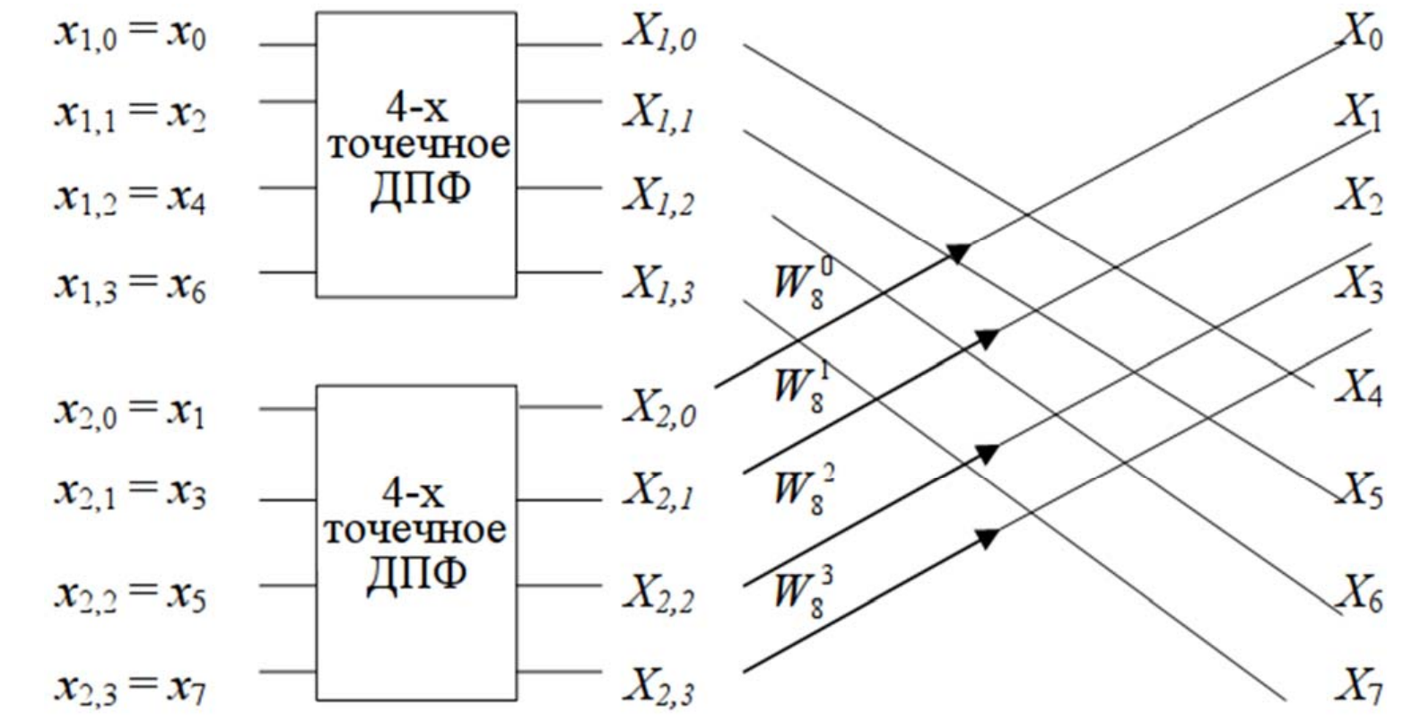
Рис.2.Алгоритм Кулі-Тюкі для обчислення ШПФ. Стрілка вверх означає додавання а лінія , яка скерована вниз-віднімання.
Описаний алгоритм відомий як алгоритм Кулі-Тюкі для степені двійки.
Як приклад розглянемо побудову ШПФ для періодограми що має вигляд:
формулою:
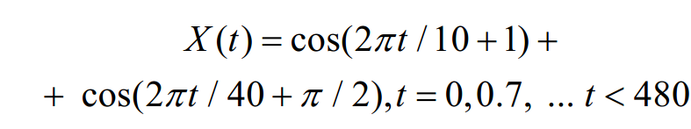 (12)
Графік такої функції показаний на рис.4
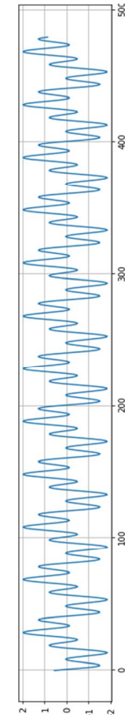
Рис. 3 Графік функції, яка описується формулою (12)

Код ШПФ для алгоритму, який показаний на рис.3 для періодограми (12) має наступний вигляд:
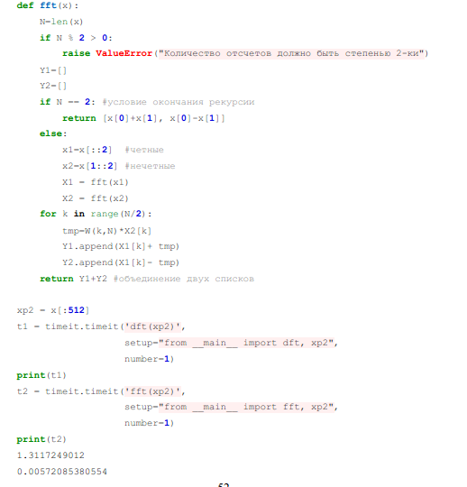
т
При N=2 виконується операція, що носить назву «метелик».
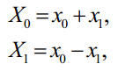(13)
Тобто при

Код ДПФ для побудови періодограми:
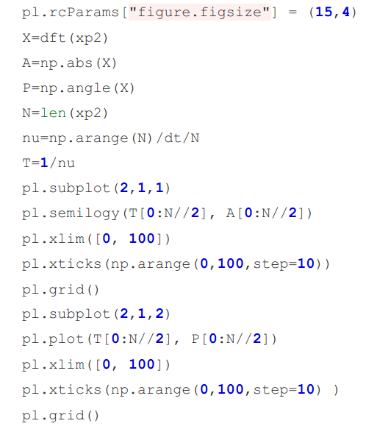
Код ШПФ для побудови періодограми:
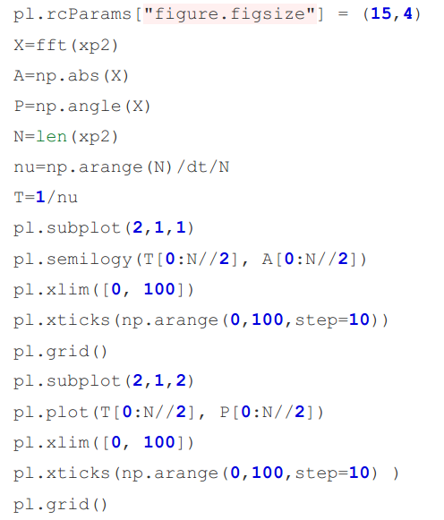

Порівняння отриманих графіків:
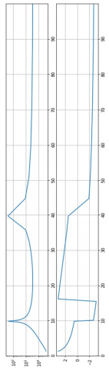
Рис.5 Періодограми, що отримані за допомогою ДПФ
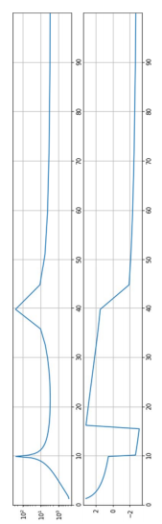
Рис.6 Періодограми, що отримані за допомогою ШПФ

Завдання до роботи.
- Ознайомитись з теорією ШПФ.
- Запустити код, який реалізує пряме і зворотне ШПФ для модельного ряду , що описується формулою (12).
- Прокоментувати основні блоки коду.
- За кодом знайти час виконання програми ДПФ:
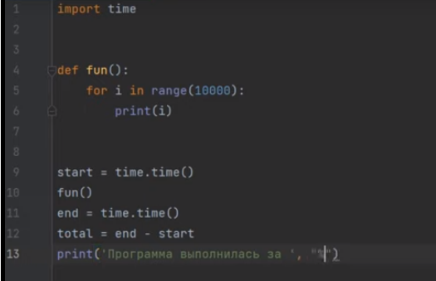

- Порівняти з результатами для ДПФ, які отримані у лабораторній роботі №5.
5.У звіті представити отримані графіки та exe файли.
6.У висновках пояснити отримані результати.

